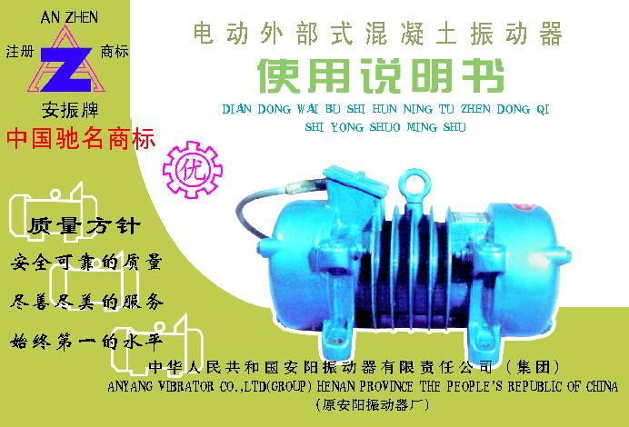
企业已通过ISO9001：2008质量管理体系认证。
本产品执行标准JG/T106-1999
一、 使 用 范 围
本系列振动器广泛用于建筑、交通、港口、矿山冶金等各种塑性、半干硬性、干硬性混凝土的振动施工，如混凝土板件、路面、地坪及楼房屋面等结构，是混凝土施工中必不可少的重要工具；亦可用于各种振动台及振动设备作为振源，如铸造、筛选、装料、送料等机械设备。

二、 工 作 原 理
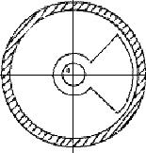
图1
外部振动器工作原理如图1所示，在振动电机轴两端各装一块或两块偏心块，当电机转动时偏心块随之绕中心轴作转动，产生离心力，从而形成振动。
1

三、 结 构 特 点

1. 本系列振动器安全、可靠、性能稳定，结构简单，维修方便。
2. 振动器采用专门设计的振动电机。
3. 振动器采用全封闭式结构，防尘防潮。
4. 独特的偏心结构，对称地分布在轴承外侧；其中ZW10、ZF150、ZF220、ZW20型可根据施工情况调整激振力大小。
5. 各型振动器结构见图2、图3、图4。
6. 振动器激振力分档见图5、图6及分档表。

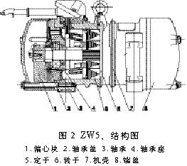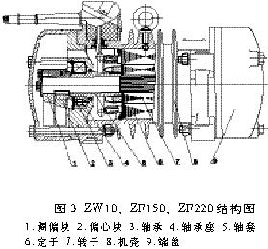

2
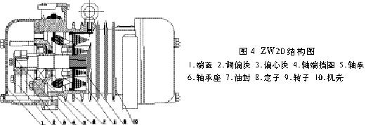
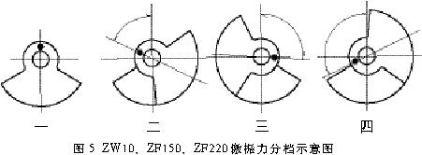
3
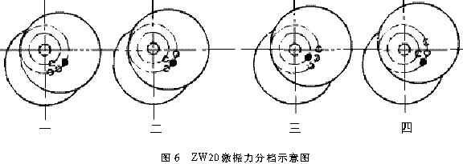
激振力分档表（单位牛）
位置  型号 | 一 | 二 | 三 | 四
ZW10 | 9200 | 7800 | 6300 | 4900
ZF150 | 9200 | 7800 | 6300 | 4900
ZF220 | 11000 | 9500 | 8000 | 6500
ZW20 | 11500 | 9950 | 8850 | 7800
4
四、技 术 参 数
1. 振动器型号由机型代号和参数组成，其型号说明如下：

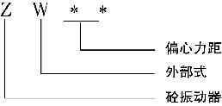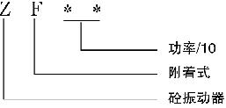

5
2. 技术参数见下表：
型号  技术参数 | ZW5 | ZW10 | ZF150 | ZF220 | ZW20
电机容量（kW） | 0.8 | 1.1 | 1.5 | 2.2 | 2
电压（V） | 380 | 380 | 380 | 380 | 380
相数（相） | 3 | 3 | 3 | 3 | 3
电流（A） | 1.74 | 2.45 | 3 | 4.6 | 4
电源频率（Hz） | 50 | 50 | 50 | 50 | 50
振动频率（Hz） | 48 | 48 | 48 | 48 | 48
激振力（N） | 4200 | 9200 | 9200 | 11000 | 14000
空载振幅（mm） | 1.5 | 2.3 | 2.2 | 2.0 | 1.9
重量（kg） | 35 | 44 | 46 | 55；40 | 83
工作制 | S₃60% | S₃40% | S₃40% | S₃40% | S₁
6
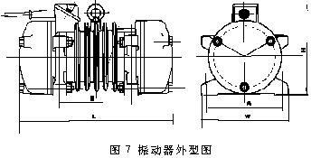

外形及安装尺寸表（单位mm）
型号尺寸 | L | W | H | A | B
ZW5 | 405 | 210 | 220 | 170 | 160
ZW10 | 408 | 230 | 240 | 190 | 194
ZW20 | 530 | 270 | 282 | 225 | 235
ZF150 | 408 | 230 | 240 | 190 | 194
ZF220 | 433 | 240 | 255 | 200 | 220
7

五、 使 用 方 法
1. 本系列振动器操作简单，只要接通380V，50Hz（60Hz），三相交流电源即可运转使用。
2. 使用前首先将振动器放在草垫上进行试运转，检查无误后即可使用。
3. 使用时将振动器用螺栓安装在底板或其他振动设备上。
4. 外部振动器开始工作时，停在一处振实混凝土，当振动器周围混凝土泛浆后，则延其振动前进方向缓慢拖动振动器平板前进，直至整块混凝土密实为止。
5. 根据实际工况情况即混凝土中水、灰比例、混凝土土厚度、钢筋密度以及施工温度等等，合理选择激振力。调整时，打开振动器端盖，旋转两调偏块到所需位置，用螺栓把调偏块和偏心块牢牢紧固，最后将端盖盖上。
六、 安 全 事 项
1. 操作人员必须穿绝缘鞋，戴绝缘手套。
2. 严格遵守安全用电规定，电源开关保险丝容量必须适应。振动器接地应牢固可靠，本产品黄绿线为零线。
3. 振动器在运转时，不应在硬的土地上作长时间的空运转，以免振跳过甚损坏机件。
4. 振动器安装时，螺孔位置应正确，紧固力应保持平衡，避免螺栓扭斜，防止机体受到不正常的应力而影响使用寿命和振动效果。
5. 操作移动时，应使四芯橡皮线保持一定松弛度，以免线头拉断，造成电机两相运转，以致烧坏。
6. 振动器安装时，应检查地脚尺寸是否和振动器地脚孔一致，误差较大时，不可硬性安装，旋紧地脚螺栓时应使螺栓均匀受力，防止机体受到不正常的应力而影响使用寿命和振动效果。
7. 操作时，应使电缆线保持一定的松弛度，以免被拉伤、拉断，造成触电和电机线包损坏。

8
8. 保持工作场地明亮，混乱和黑暗的场地容易引发事故。
9. 不允许在易爆环境（如易燃液体、气体或粉尘）下操作使用本振动器，产生的火花会引爆易燃物质。
10. 让儿童或旁观者离开后方可使用。
11. 振动器工作时，1.5m范围内的噪音值不大于65dB，10m以外的噪音值不大于55dB。
七、 维 护 保 养
1. 振动器在搬运和操作时，应注意轻放，防止敲击损坏。
2. 机壳外表应保持清洁，以免妨碍电机散热。
3. 振动器运转中如发现不正常的声响或不正常的振动情况以及焦臭味等应立即断开电源，停机检查。
4. 滚动轴承润滑脂采用3#符合钙基脂，注意定期清洗，在振动器运转150-200小时更换一次，涂量不可过多，以填充轴承空腔三分之一为宜，以免轴承发热。
5. 定期检查轴承，油封等易损件的磨损情况，如发现问题必须及时更换。

八、 易 损 件 型 号 规 格
产品型号  易损件 | ZW5 | ZW10 ZF150 | ZF220 | ZW20
轴承 | 6305 | 6307 | 6307 | 42407
油封 |  |  |  | PG50×72×12

9
九、 故 障 及 排 除
序号 | 故障现象 | 故障原因 | 排除方法
1 | 振动器不振 | 1. 电源不通  2. 转子轴夹死 | 1. 更换电源线和保险丝  2. 调整轴向间隙
2 | 振动器温度升高 | 1. 型号选择不当  2. 轴承润滑脂过多或过少  3. 轴承磨损大  4. 地脚螺栓松 | 1. 重选合适的振动器  2. 相应增减润滑脂  3. 更换轴承  4. 紧固联接螺栓
3 | 振动跑偏或旋转 | 两调偏块不在同一档 | 调整两端调偏块至同一档
4 | 振动声音异常 | 1. 电源线拉断  2. 振动器内有杂物  3. 轴承缺少润滑脂  4. 轴承损坏 | 1. 更换电线  2. 清除杂物  3. 加润滑脂  4. 更换轴承
10
十、 运 输 注 意 事 项
运输过程中应避免使本产品受到碰撞，机壳表面和周围环境保持清洁、干燥，防止油污、水分以及潮气进入机体内部。
十一、 机 体 拆 装 说 明
拧出两端盖螺栓，卸掉两端盖；拧出两端偏心块螺钉，卸掉两端偏心块；卸下两端轴承座，拉出转子。拆解完毕，装配时按上述顺序反向进行。

11
